

Ing. En tecnologías de la información

# Quintero García Kevin Fermín

Aplicaciones Móviles

Matricula: 2019030369

Grupo:9-3

2022

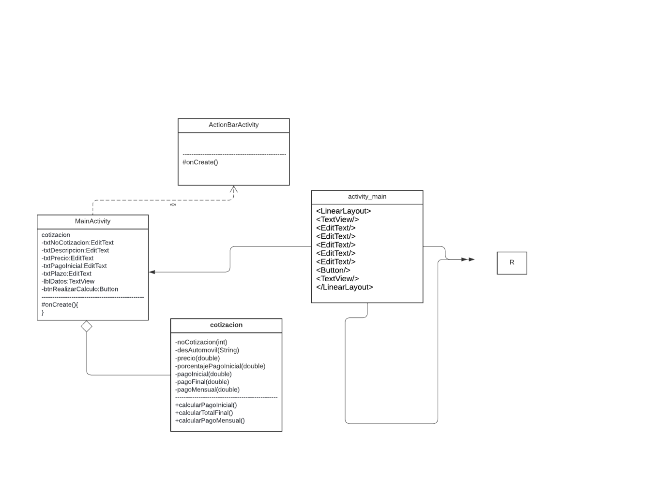



Link del repositorio:

<https://github.com/KevinTomate/cotizacion>